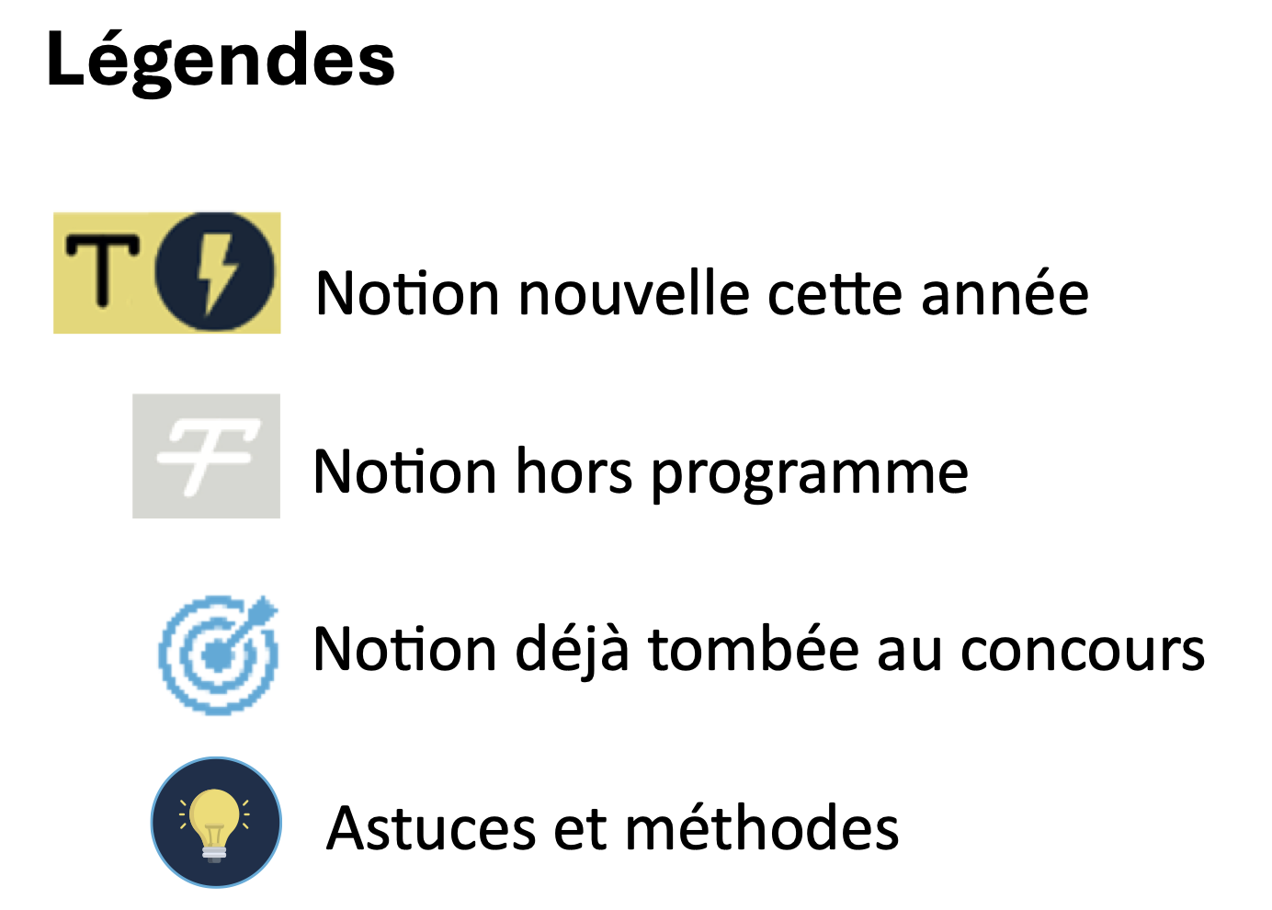
Révisions :

UNIVERSITÉ PARIS EST CRETEIL
2025 - 2026

022 - 2023UNIVERSIT
É DE PARIS2



Pharmacologie
Fiche de cours N°9

Conception et identification d’un nouveau médicament

PLAN

- Introduction

- Synthèse d’analogues de médicaments connus

- Exploitation d’effets observés

- Conception basée sur la connaissance de processus biologiques

I. Introduction | Mise en place d’un nouveau médicament
Considérations | - Développement d’un nouveau médicament motivé par 2 considérations :  - L’une médicale  - L’autre économique
Considération médicale | - Nécessité d’un progrès thérapeutique dicté par :  - L’absence de toute stratégie pharmacologique  - L’existence de traitements insuffisamment efficaces  - La volonté de l’amélioration de traitement existants  - Augmenter davantage l’efficacité  - Réduire les effets indésirables  - Éviter certaines interactions médicamenteuses
Considération économique | - Rentabilité pour l’industrie pharmaceutique développant ce médicament  - Importance du marché pour une nouvelle indication  - Place d’un nouveau médicament dans un marché face à la concurrence  - Moyens à mettre en œuvre pour le développer

II. Synthèse d’analogues de médicaments | Généralités
Définition | - Développement d’un nouveau médicament d’une classe pharmacologique déjà connue :  - = Analogue de médicaments connus ou « mee to drug »  - Inspirée de molécules déjà existantes dans cette classe pharmacologique  - Conservation de l’effet pharmacologique caractéristique de cette famille  - Étude des relations entre la structure des molécules et leur activité pharmacologique  - Suffisamment modifiée pour être considérée comme nouvelle et obtenir un brevet  - Possibilité d’ajout d’une nouvelle propriété pharmacologique  - Vient s’ajouter à la propriété pharmacologique principale
Objectifs | - Amélioration du profil pharmacologique par rapport à celui des molécules déjà existantes  - Les industriels cherchent souvent à :  - Améliorer la sélectivité  - Réduire les effets secondaires  - Modifier les propriétés physicochimiques pour accroitre la biodisponibilité  - Éviter certaines interactions médicamenteuses
But économique des industriels | - Obtenir des parts d’un marché très important avec des durées de traitement très longues et une population concernée très importante  - Cas des traitements hypocholestérolémiants :  - Ex. : Famille des statines (inhibiteurs de l’HMG CoaRéductase) d’antihypertenseurs : les antagonistes des récepteurs AT1 de l’angiotensine II  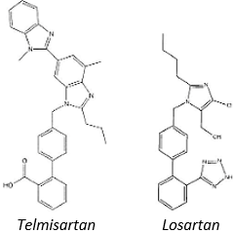  - Ex. : Telmisartan inspiré de la famille des antagonistes des récepteurs AT1 de l’angiotensine II : Le Losartan

III. Exploitation d’effets observés | Découverte de nouvelles molécules 1/2
Hasard de la découverte | - Découverte du médicament par hasard à la suite d’un événement initial  - L’ingéniosité des chercheurs permet la création du nouveau médicament  - Ex. : 1928 : Découverte de la pénicilline par Alexander Flemming  - Révolution du traitement des maladies infectieuses  - Début de nombreuses découvertes et mise au point d’autres antibiotiques  - Observation par hasard que le développement d’une colonie de champignons (Penicillium notatum) inhibe le développement de bactéries (Staphylococcus aureus)  - Le développement de la colonie de Penicillium était fortuit et involontaire  - L’observation de cet effet a engendré les recherches à l’origine de la pénicilline
Exploitation d’effets indésirables de médicaments existants | - Effets originalement délétères repris comme propriété pharmacologique principale  - Utilisation thérapeutique  - Ex. : Minoxidil, initialement principe actif aux propriétés anti-hypertensives  - Son utilisation s’accompagne d’une hypertrichose importante (Développement de la pilosité)  - Effet indésirable servant à présent comme lotion pour le traitement de la calvitie  - Ex. : Apparition des sulfamides antibactériens  - 1942 : Marcel Jambon observe que des patients traités par des sulfamides antibactériens étaient victimes d’hypoglycémies graves  - Confirmés par André Loubatières  - A permis la création d’une nouvelle classe de sulfamides ne possédant plus d’effets antibactériens mais avec les propriétés hypoglycémiantes  - Création d’une famille de médicaments antidiabétiques
Découverte d’une nouvelle propriété d’un médicament existant | - Plusieurs propriétés pharmacologiques existent chez les molécules actives  - Peuvent être très lointaines l’une de l’autre  - Continuation de la recherche et développement des médicaments après l’AMM :  - Surveillance liée à la pharmacovigilance  - Etudes précliniques et cliniques (Même si le médicament est déjà commercialisé)  - Permet la découverte de :  - Nouvelles cibles du principe actif = Nouvelles actions pharmacologiques  - Nouvelle indication d’utilisation du médicament  - Nouvel axe de recherche pour la création de médicament  - Ex. : Ciclosporine = Médicament immunosuppresseur  - A révolutionné la greffe d’organe en prévenant le rejet du greffon  - Met en place une signalisation pour moduler l’immunité  - S’oppose à des mécanismes de mort cellulaire  - Réduit l’importance des lésions tissulaires lors d’infarctus du myocarde ou d’arrêt cardiaque  - A permis la réalisation de nouvelles études précliniques et cliniques  - Ces nouvelles propriétés sont aujourd’hui la base de la recherche de nouvelles molécules exploitant cette propriété particulière de modulation de la mort cellulaire

III. Exploitation d’effets observés | Découverte de nouvelles molécules 2/2
Exploitation de la non-sélectivité d’une propriété pharmacologique | - Principe : Rechercher si la propriété pharmacologique utilisée dans son indication princeps pourrait être bénéfique pour une autre pathologie  - Peut être proche de la pathologie initialement ciblée ou même très lointaine  - La non-sélectivité d’une propriété peut être un handicap pour une molécule  - Devient dans ce cas un atout  - Ex. : Inhibiteurs de l’enzyme de conversion de l’angiotensine II  - Développés initialement pour le traitement de l’hypertension artérielle  - Elargissement de son utilisation à des traitements cardiovasculaires  - Insuffisance cardiaque, etc.  - Autre possibilité : L’inhibition d’une même enzyme est utile dans des situations pathologiques n’ayant aucun lien entre elles  - Met à profit le caractère ubiquitaire de la cible visée  - Ex. : Inhibition de l’enzyme phosphodiestérase de type 5 initialement pour le traitement de l’insuffisance érectile  - Grand intérêt pour le traitement de l’hypertension artérielle pulmonaire  - Essais réalisés dans le cadre de la myopathie de Duchenne
Schéma | 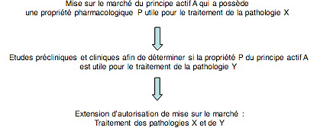

IV. Conception | Connaissance de processus biologiques
Explications | - Cible connue et future utilisation thérapeutique identifiée  - Facteur limitant : Identification de la molécule agissant sur la cible pour produire l’effet attendu  - Ex. : Développement des premiers inhibiteurs de l’enzyme de conversion de l’angiotensine II pour le traitement de l’hypertension artérielle  - Angiotensine II : Puissant vasoconstricteur = Augmente la pression artérielle  - Objectif : Réduire l’action de l’angiotensine II, plusieurs possibilités :  - Réduire la synthèse endogène d’angiotensine II en inhibant les enzymes de sa synthèse  - Antagoniser les récepteurs sur lesquels l’angiotensine II se lie pour induire la vasoconstriction  - La première option a été retenue avec l’inhibition d’une enzyme clef : l’enzyme de conversion de l’angiotensine avec une recherche très active d’un composé permettant son inhibition  - Début : observation d’un venin de serpent inhibant cette enzyme  - A permis la conception d’une molécule chimique capable d’inhiber l’enzyme de conversion de l’angiotensine  - Aujourd’hui : Inhibiteurs de l’enzyme de conversion de l’angiotensine II représentent une famille pharmacologique tenant une place très importante dans l’arsenal thérapeutique

